ПІДВИЩЕННЯ НАДІЙНОСТІ СИСТЕМ БЕЗПЕКИ БЛОКУ ВВЕР-1000 ШЛЯХОМ ВИКОРИСТАННЯ НАСОСІВ З ЕЛЕКТРОДВИГУНАМИ ПІДВИЩЕНОЇ НАДІЙНОСТІ
INCREASING THE RELIABILITY OF THE VVER-1000 UNIT SAFETY SYSTEMS BY USING PUMPS WITH A HIGH-RELIABILITY ELECTRIC MOTORS

Науковий керівник: старший викладач кафедри атомних електростанцій
Колиханов Віктор Миколайович
Здобувач бакалавріату Прокоф'єв Сергій Сергійович
Supervisor: Senior Lecturer

Department of Nuclear Powel Plants Kolykhanov Viktor Mykolayovych

Bachelor Prokofiev Serhii Serhiyovych

Анотація: У кваліфікаційній роботі представлені результати порівняльних і розрахункових досліджень електродвигунів насосів систем безпеки для блока ВВЕР-1000 та розрахунок їх надійності. Визначено переваги замовлених електродвигунів над тими, що вичерпали свій ресурс, та підтверджено вищу надійність електродвигунів типу АОДА5 у порівнянні із двигунами типу 2АЗМ. Розглянуто аналіз системи «джерело - захист» для реактору ВВЕР-1000.
Ключові слова: електродвигун, надійність, безвідмовна робота, аварійні системи безпеки, коефіцієнт неготовності.
Annotation: The qualification paper presents the results of comparative and calculation studies of electric motors of pumps of safety systems for the VVER-1000 unit and the calculation of their reliability. The advantages of ordered electric motors over those that have exhausted their resource have been determined, and the higher reliability of AODA5 type electric motors compared to 2АЗМ type motors have been confirmed. The analysis of the "source - protection" system for the VVER-1000 reactor is considered.
Keywords: electric motor, reliability, trouble-free operation, emergency safety systems, failure rate.

У зв’язку з комплексним підвищенням безпеки енергоблоків АЕС та вимогами до проведення модифікацій ядерних установок, враховуючи активний розвиток ядерної енергетики в Україні, питання заміни старого реакторного обладнання новим, зокрема, питання заміни старих електродвигунів новими електродвигунами, є актуальним і доцільним.
Метою дипломної роботи є дослідження та доведення факту підвищення безпеки 2-го блоку ПАЕС шляхом заміни електродвигунів 2АЗМ-800/6000УХЛ4, 2АЗМ-500/6000УХЛ4 електродвигунами підвищеної надійності АОДА5-800-6-2УХЛ4, виготовленими на Новокаховському заводі великих електромашин на 2-му енергоблоці ВП «ПАЕС».
Для досягнення мети були використані такі методи дослідження, як метод порівняння технічних характеристик старих і нових електродвигунів та визначення ступеню надійності нових електродвигунів і надання підсумкової оцінки за результатами розрахунків.
Двигуни 2АЗМ-800/6000УХЛ4, 2АЗМ-500/6000УХЛ4 (рис.1) та АОДА5-800-6-2УХЛ4 (рис.2) призначені для експлуатації у якості приводів до насосів таких систем безпеки, як систем аварійного і планового розхолоджування, аварійного вводу бору, підживлення-продувки першого контуру та спринклерної системи [1, с. 26].
Основною перевагою електродвигунів типу АОДА5-800-6-2УХЛ4 (табл.1) над іншими вищезазначеними двигунами ─ наявність встановленого на верхню площину електродвигуна водяного повітроохолоджувача поверхневого типу, вода для якого береться із Ташлицького водосховища.
Старі електродвигуни досягли такого рівня зносу, що проведення їхнього ремонту було економічно невигідним.
Окрім того, ремонт виявився неможливим через припинення виробництва елементів для даних двигунів.

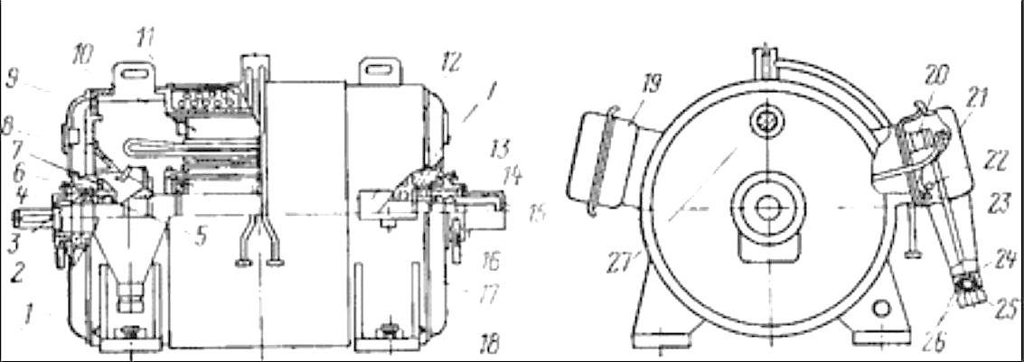
Рис. 1. Електродвигуни 2АЗМ-800/6000УХЛ4, 2АЗМ-500/6000УХЛ4:

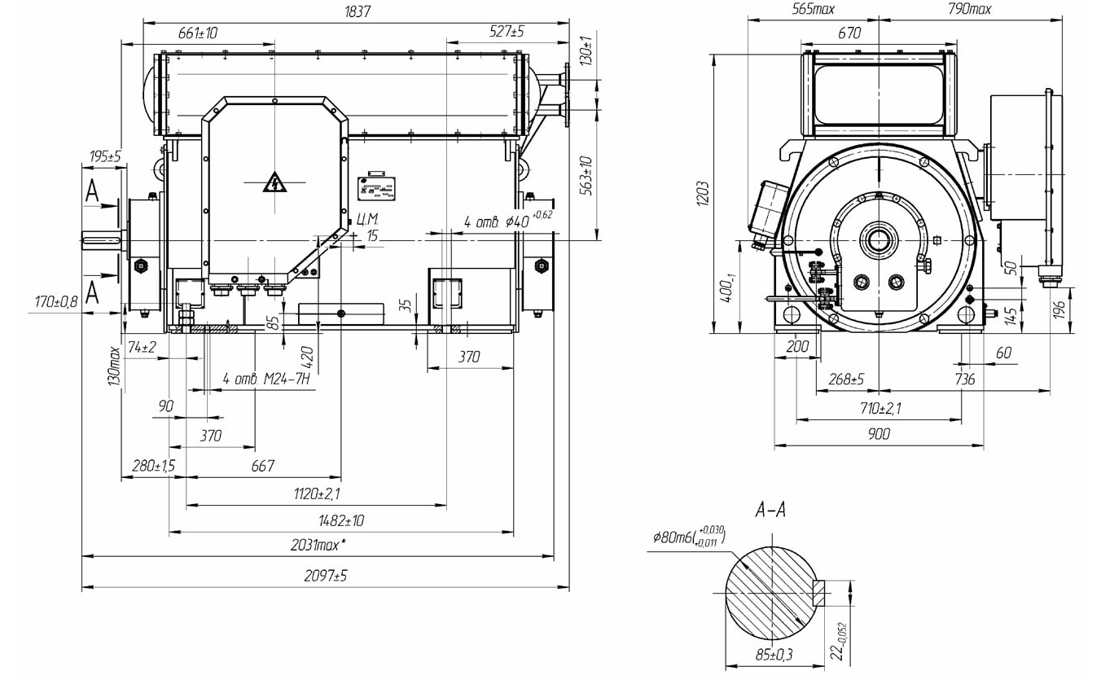
Рис. 2. Електродвигун АОДА5-800-6-2УХЛ4

Таблиця 1.
Порівняльні характеристики електродвигунів [1, с. 17]
Тип | Р_{ном}, кВт | U_{ном}, кВ | n_{ном}, об/хв | η, % | cosϕ_{ном} | I_{пуск}/I_{ном}
2АЗМ-800/6000УХЛ4 | 800 | 6 | 2970 | 95,8 | 0,9 | 5,2
2АЗМ-500/6000УХЛ4 | 500 | 6 | 2970 | 95,5 | 0,88 | 5
АОДА5-800-6-2УХЛ4 | 800 | 6 | 2970 | 95,2 | 0,9 | 6

Відомо, що проектними технологічними регламентами встановлений період планово-перевірних робіт раз в рік. Але досвід працівників АЕС підказує, що треба уточнювати період планово-перевірних робіт для різних систем та їх елементів. Тим паче, передові станції все більше переходять на нову паливну кампанію, яка, на відміну (наприклад, для ВВЕР-1000 паливна кампанія = 3 - 4 роки), складає від 5 до 10 років, завдяки чому доцільним буде переглянути період планово-перевірних робіт до одного разу на 1,5 – 2,5 роки.
У разі певного проектом або нормативними вимогами для систем допустимого коефіцієнта неготовності (або технічних умов, що дозволяють його оцінити) умова оптимізації з урахуванням прийнятих припущень має вигляд [2, с. 12]:
К_{НГ} ≤ $K_{\text{НГ}}^{\text{ПР}}$
де КНГ – коефіцієнт неготовності системи на ремонтному циклі Наприклад, відповідно до нормативів ПНАЕГ-10-021-90 для локалізуючих СБ коефіцієнт оперативної неготовності не повинен перевищувати значень 10⁻³.
Розглянемо розрахунок надійності двигунів на прикладі системи аварійно-планового охолодження. Система складається з трьох незалежних каналів, що дозволяє короткочасно виводити в ремонт один канал під час роботи реактора на потужності та проводити його випробування без втрати функціональних властивостей системи. При нормальній експлуатації всі канали знаходяться в режимі очікування та підтримуються у стані готовності до роботи.
Робота аналізованої системи в аварійних ситуаціях включає два етапи ─ рециркуляція (коли забезпечується циркуляція борного розчину за схемою бак-приямок – насос – бак-приямок) і основний етап, коли борний розчин подається в активну зону реактора [2, с. 15].
Оцінка величини інтенсивності відмов елементів проведена з використанням бази даних по 10 енергоблокам АЕС з ВВЕР-1000, результати вказані в табл. 2.

Таблиця 2.
Інтенсивності відмов для елементів активної частини системи САОЗ [2, с. 29]
Елемент системи | Позначення в системі | Періодичність випробувань, год. | λ₀⋅10⁻⁸, 1/год
Центробіжний насос САОЗ низького тиску | TQ12(22,32)D01 | 720 | 3399,9
Бак-приямок ГА-201 | TQ10(20,30)B01 | 8000 | 406,0
Теплообмінник | TQ10(20,30)W01 | 8000 | 97,6
Засувки с електроприводом | TQ10(20,30)S01  TQ12(22,32)S02  TQ12(22,32)S03  TQ12(22,32)S04  TQ12(22,32)S06  TQ12S07  TQ22(32)S10 | 720  720  720  8000  8000  8000  8000 | 34,59  34,59  34,59  34,59  34,59  34,59  34,59
Зворотні клапани | TQ10(20,30)S02  TQ12(22,32)S01  TQ12S08  TQ12S09  TQ12S10  TQ12(22,32)S11  TQ22(32)S07  TQ22(32)S19 | 720  720  8000  8000  8000  8000  8000  8000 | 6,76  6,76  6,76  6,76  6,76  6,76  6,76  6,76

Виникає проблема, яка пов’язана з тим, що треба розробити свою методику розрахунку для власне електродвигунів гідронасосів САОЗ, для чого будуть використані певні коефіцієнти шляхом спроб і помилок, використовуючи відоме значення інтенсивності відмов та коефіцієнту неготовності гідронасосу.

Список літератури
- Інструкція з експлуатації двигунами 2АЗМ-800/6000УХЛ4, 2АЗМ-500/6000УХЛ4 та АОДА5-800-6-2УХЛ4. ─ 35с.
- Конспект лекцій з курсу «Надійність і експлуатація гідро- і пневмомашин». ─ 27с.
- НП 306.2.106-2005 «Вимоги до проведення модифікацій ядерних установок та порядку оцінки їх безпеки». ─ 45с.
- «Комплексна зведена програма підвищення безпеки енергоблоків атомних електростанцій». ─13с.

